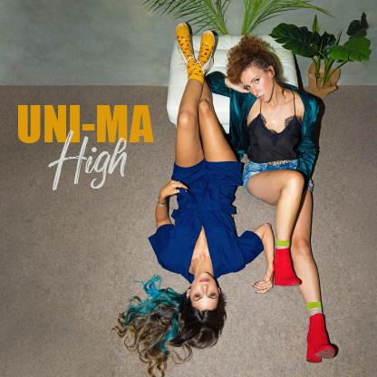
High - UNI-MA
סינגל שני לדואו הפופ-אוריינטלי של מאור נאוי ותמר שטיין
מתוך אי.פי בהפקת רון בקל

הצפה, שפע, ערמות של גירויים והסחות, סטורי על סטורי שמיתחלף תוך יממה. בתוך המימד הזה יש תחושה ששום דבר כבר לא מספיק, סף הסיפוק עולה ועולה ותמיד יגיע מישהו שיעשה את זה חשוף יותר, קיצוני יותר. בתוך כל זה, קל לשכוח שהדבר האמיתי הוא בכלל הדרך והתנועה.
ליהנות מהיצירה, להיות ברגע, לחוות רגעים על אמת.
זאת התזכורת שתמר שטיין ומאור נאוי, AKA הדואו UNI-MA שמות לעצמן בכל פעם שהמציאות מגזימה קצת עם המשקל שהיא שמה על הכתפיים.
"High" הוא הסינגל השני של המוזיקאיות, שהכירו אחרי שכל אחת מהן הספיקה להוציא אלבום סולו (שני האלבומים בהפקתו של שמוליק דניאל), כך גם נפגשו, באולפן שלו בין הסשנים והתחברו לאחר ששתיהן הפכו לאימהות, בין פליידיטים עם תינוקות לבין מפגשי יצירה קדחתניים החלו ליצור יחד, ונכנסו לתודעה בנבחרת של עברי לידר בדה וויס.
שיטת העבודה שלהן לרוב כוללת הבנה משותפת של "מה מזיז אותן?" - הילדים בסוריה, תרבות השפע והצריכה, המרדף אחר האושר והרצון לתת קול לאלו שהתרגלנו להתעלם מהם. לאחר מכן - הן הופכות את האג'נדות למשהו ש"יזיז אחרים" ואם לא ברעיונות - אז במקצב הפופ-סול-אוריינטלי שמזכיר את Rising aplachia ונשמע לגמרי בינלאומי.
על הפקת האלבום אמון רון בקל שהוסיף טביעת אצבע יחודית שהתווספה-הידקה את השואו המוזיקלי-ויזואלי שבא לידי ביטוי גם בקליפ לייב פשוט-הפקתית שכולל שתי בנות, עציצים וטון וחצי של סטייל.
יחסי ציבור מירב בלומנפלד, מיוזיק פקטורי.

